图像管理模块需求分析报告

1. 项目背景
随着人工智能在安防、考勤、视频监控等领域的广泛应用，系统中需要对海量图像数据进行高效的管理和处理。
图像管理模块作为整个系统的重要组成部分，承担着 图像的上传、存储、检索、预览、删除 等功能，同时需要支持与 AI 模型进行联动，例如后续的识别、比对和训练数据准备。该模块的目标是提供一个 安全、高效、可扩展 的图像数据管理服务，既能满足客户端快速调用的需求，也能保证服务端数据的一致性与可维护性。

2、可查看范围
- 所有参加FaceLink开发的同学和老师。

3、专业术语
客户端：使用图像管理功能的前端应用程序。
服务端：提供图像存储、处理与接口服务的后台系统。
元数据(Meta Data)：图像相关的属性数据：上传时间、文件大小、用户ID。
ER图：实体关系图，用于描述数据库表之间的关系。
UML类图：统一建模语言图，用于描述类及其关系。

4、功能描述

4.1、图像管理模块主要功能包括：
图像上传：客户端将图片上传到服务端，支持 JPEG、PNG、BMP 等格式。
图像存储与索引：服务端对图片进行存储，并生成对应的索引信息。
图像预览：客户端可查看指定图片的缩略图或原图。
图像检索：根据时间、用户 ID、标签等条件查询图片。
图像删除：支持单张或批量删除操作。
日志记录：每次上传、查询、删除都需写入日志。
4.2、图像管理模块详细功能：
4.2.1、上传功能
- 用户选择文件并提交。
- 服务端检查文件格式与大小，合法则存储到数据库和文件系统。
- 返回文件 ID 和访问 URL。
4.2.1、查询功能
- 用户可通过时间段、上传人、标签等条件查询图片。
- 支持分页返回，避免数据过大导致卡顿。
4.2.1、预览功能
- 提供缩略图接口，提升访问速度。
- 点击可查看原图。
4.2.1、删除功能
- 支持单个文件删除和批量删除。
- 删除时同步更新数据库和文件系统。

5、负责模块的流程图
客户端

上传请求（图片）

服务端检查合法性

写入文件系统 + 数据库

返回文件ID + 访问地址

6、负责模块用到的数据库表：[若用到多张表了，可以绘制ER图]
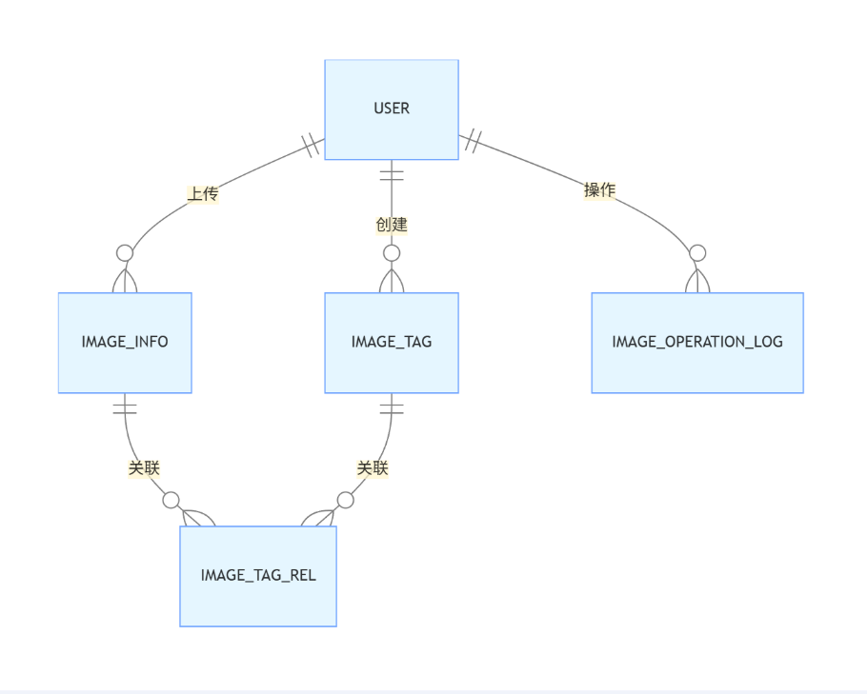

- UML类图：模块用到的类名、属性、函数等，以及类之间的关系
